
Računalne Mreže

Preuzeto s TryEngineering - www.tryengineering.org

Fokus lekcije
Učenici internet uzimaju zdravo za gotovo. Ova radionica dat će im bolji uvid u način funkcioniranja računalnih mreža i interneta, i otkriti njegovu fascinantnu složenost. Kroz niz web-baziranih istraživanja i praktičnih vježbi učenici će se upoznati s osnovnim pojmovima iz teorije grafova, i njenom primjenom ne samo na socijalne mreže, nego i način na koji informacije putuju svijetom.

Uzrast
Preporučeno za učenike od 11 do 13 godina

Ciljevi
Upoznati učenike s:
- Na koji način su osnovni koncepti teorije grafova nužni za funkcioniranje interneta.
- Kako informacije putuju računalnom mrežom.
- Kako se može pratiti promet na internetu.
- Kako društvene mreže omogućavaju pristup osobnim podacima.

Očekivani ishodi učenja
Učenici će moći demonstrirati/objasniti kako:
- Povezani graf omogućava pouzdanu uslugu prijenosa podataka.
- Informacije mogu u paketima pouzdano kolati između različitih mjesta.

Usklađenost s nastavnim planom i programom
Pogledati prilog.

Internetske veze
Video materijali
- https://www.youtube.com/watch?v=i5oe63pOhLI
- https://www.youtube.com/watch?v=oj7A2YDgIWE (osnovni koncepti)
- https://www.youtube.com/watch?v=scWj1BMRHUA (povijesni pregled - opcionalno)

Traceroute alat/naredba:
- http://www.internetsociety.org/internet/how-it-works/technical-aspects https://mediatemple.net/community/products/dv/204643870/using-the-traceroute-command#3
- https://itunes.apple.com/us/app/inettools-network-diagnose/id561659975?mt=8
- https://play.google.com/store/apps/details?id=com.scan.traceroute&hl=en

Preporučena literatura

- (Odličan pregled teorije grafova u primjeni.)
- http://www.americanscientist.org/issues/pub/graph-theory-in-practice-part-i/99999
- http://www.americanscientist.org/issues/pub/graph-theory-in-practice-part-ii/99999
- http://web.stanford.edu/class/msande91si/www-spr04/readings/week1/InternetWhitepaper.htm

Dodatna aktivnost

- Naučili ste kako se na internetu informacije prenose s lokacije na lokaciju, upotrebom usmjernika (engl. routera) i paketa. Objasnite kako i kada sve može dobro funkcionirati, a kada može doći do pogreške.
Računalne mreže
Za nastavnike:
Materijali za nastavnike

◆ Ciljevi
- Upoznati osnovne koncepte teorije grafova koji su ključni za funkcioniranje interneta - vrhovi (engl. vertices) i bridovi (engl. edges).
- Pokazati kako se povezanost postiže upotrebom usmjernika (engl. router).
- Na primjeru ilustrirati kako se paketi kreću kroz internet.
- Osigurati osnovu za raspravu o značajkama društvenih mreža.

◆ Materijali
- Pristup online video materijalima. Ako je potrebno, skinite ih unaprijed.
- Pristup računalima preko koji učenici mogu:
  - Pretraživati internet
  - Koristiti alat ‘traceroute’ (vidjeti proceduru).
- Predmeti koji se mogu „slati“ kroz mrežu (mala kutija, loptica, bilježnica i sl.).
- Prazne bijele kartice ili A5 listovi debljeg papira, po 9 za svakog učenika, plus nekoliko za rezervu. Možete koristiti Post-It papiriće, ali kartice su čvršće.
- Barem 50 kartica, idealno ne bijelih; ili koristite velike ‘Post-It’ papiriće (3X3).
- Pribor za pisanje: bojice, flomasteri, markeri i sl.
- Pik traka (oko 3cm širine) za obilježavanje grafa, na podlozi dovoljno velikoj da svi učenici budu razmaknuti barem 1m (hodnik, školska dvorana i sl.).
- Školska ploča, na kojoj učenici mogu nacrtati graf koji prati put od škole do neke internet lokacije.

◆ Procedura
Ova aktivnost pretpostavlja da možete pristupiti internetu za (1) pregled video sadržaja i (2) pretraživanje interneta pomoću tražilica kao Google i (3) upotrebu alata 'traceroute'.

Pripremite se unaprijed kako biste vidjeli koja tehnologija je najbolja u vašem slučaju. Ako učenici koriste vlastite uređaje, možda će vam trebati pristanak njihovih roditelja za instalaciju potrebnog softvera. Možda ćete morati zamoliti svoju IT službu za instalaciju i pristup alatu za ‘traceroute’ u računalnoj učionici. Linkovi za instalaciju alata ‘traceroute’ se nalaze pod „Internet Resources“ u ovim materijalima. Ako je nešto od ovog problem ili nemate dovoljno vremena, budite snalažljivi i probajte nešto od sljedećeg:
- Instalirajte potrebne alate na nastavničko ili vlastito računalo. Napravite raspored po grupama učenika za njegovu upotrebu.
- Ako po razredu ima nekoliko tableta ili pametnih telefona, instalirajte potrebne alate na njih.

Potrebno je učenicima zadati zadatak pisanja ili crtanja poruke za drugog učenika u istom razredu/grupi. Najbolje je da unaprijed napravite raspored kako bi svaki učenik poslao i primio jednu poruku. Ovisno o veličini razreda, pripremite nekoliko dodatnih poruka, koje mogu biti iskorištene umjesto poruka učenika koji taj dan nisu u razredu ili sl. Pošiljatelj i primatelj poruka ne bi trebali biti isti par učenika, npr. ako Ivo šalje poruku Ani, onda Ana ne bi smjela slati svoju poruku Ivi.

Trebat će vam prostor dovoljno velik da svi učenici iz razreda postanu ljudska mreža. Ova lekcija pretpostavlja da imate najmanje 6 učenika, iako će najbolje funkcionirati s 12 ili više učenika. Regrutirajte volontere iz drugih razreda ako je potrebno.

Aktivnost ljudske mreže u radionici 2. radi najbolje ako pošiljatelj i primatelj nisu blizu jedan drugome. Ovo možete jednostavno postići tako da napravite listu učenika, najbolje slučajnim odabirom. Redni broj učenika u listi će odgovarati rednom broju vrha u grafu. Nasumce učenike iz prve polovine popisa povežite sa učenicima iz druge polovine.
Konačno, potrebna vam je ploča na kojoj će učenici moći kreirati graf. Treba vam i prazan prostor na podu dimenzija najmanje 2,5 x 2,5 metara.

Radionica 1: Radni listić 1
- Iz ponuđenih video materijala izaberite najprikladniji za svoj razred i prikažite im ga na početku radionice (možete ga i zadati unaprijed kao pripremu za radionicu).
- Imajte raspravu (do 10 minuta) o tome kako se paketi kreću kroz mrežu kao što je internet. Kao u klasičnoj pošti ili kurirskim službama, postoje distribucijski centri (poštanski uredi) i dostavne rute koje se koriste za prihvat pošiljki i njihov transport iz grada u grad. Koristite ilustraciju iz radnog listića 1 za učenike. Ključni koncepti koji se ovdje uče su:
  - Internet je mreža usmjernika (engl. router) koji usmjeravaju pakete informacija od njihovog polazišta do odredišta.
  - Mreža je povezani graf u kojem su usmjernici vrhovi, a veze među usmjernicima su bridovi grafa.
  - Informacija se može razbiti u pakete. Svaki paket je označen sa svojim polazištem, odredištem i uputama kako iz paketa sastaviti cijelu informaciju.
  - Ako se iz grafa obriše kritični čvor (engl. articulation point), onda postoje vrhovi koji više nisu povezani s ostalim vrhovima u grafu. Stabilne mreže ne sadrže takve točke.
- Razdijelite svoj razred u skupine po šest učenika. Rasporedite preostale učenike između postojećih grupa. (Unaprijed planirajte i dodijelite skupine na način koji podržava suradnju u razredu). Neka učenici koriste pik traku post-it papiriće kako bi stvorili svoju mrežu, kako je navedeno u radnom listu 1. Grupa s više od šest učenika možete dodati vrhove i rubove po vlastitom nahođenju. Neka učenici ispune radni listić. Nadzirite izvršavanje ovog zadatka i objasnite učenicima važnost razumijevanja pojmova zbog zadataka koji slijede. Ostavite vremena za čišćenje!

- Podijelite učenicima radni listić 2, sa 9 novih kartica. Neka rasporede svoje kartice u 3X3 polje i označe kartice kao što je prikazano na listu. Neka okrenu kartice na drugu stranu ali tako da su sve u istom položaju. Sljedeće, neka na poleđini svih kartica nacrtaju sliku, ili napišu pismo. Važno: crtež ili pismo treba prelaziti preko prostora prostor na svih devet karata. Kada dovrše zadatak, prikupite kartice, i to tako se prikupiti po jedan set karata za svakog primatelja. Nakon ovog koraka prijeđite odmah na korak 5.

- Učenici u paru ili trojkama trebaju pretražiti internet i pronaći odgovor na pitanje iz radnog lista 2: “Kako rade društvene mreže?”. Neka napišu kratki odgovor koji stane na Post-It papirić, zajedno s njihovim imenom i poveznicom (URL) na stranicu ili video u kojem su našli taj odgovor.
- Posljednji zadatak se može obaviti na više načina, ovisno o preostalom vremenu i tehničkim kompetencijama učenika. Idealno, neka u parovima ili trojkama pokreću naredbu ‘traceroute’ prema adresi s koje su skinuli neki sadržaj za lekciju i neka na neki način „pohrane“ dobivene podatke. Mogu ih ispisati, napraviti screenshot, ili čak i fotografirati ispis naredbe traceroute mobilnim telefonom. Osigurajte da imaju kopiju ispisa uz sebe tijekom izvršavanja 3. koraka druge radionice. Neka bar 3 grupe obave ovaj zadatak. Ako je potrebno, zadajte ovaj zadatak za domaću zadaću, kako bi čim više učenika moglo aktivno sudjelovati u aktivnostima u sklopu druge radionice.
Radionica 2:
- Koristeći radni listić 3 kao vodič, neka učenici naprave mrežu s brojem čvorova jednakim broju učenika u razredu. Pridijelite svakog učenika jednom vrhu. Razmjestite po podu vrhove, prvo koristeći kartice ili post-it papiriće, te ih uz pomoć učenika spojite „bridovima“ od pik trake. Neka svaki učenik pazi da iz njegovog vrha izlaze svi potrebni bridovi. Svakom učeniku dodijelite njegov skup kartica (kojima je taj učenik pošiljatelj). Pripremite nekoliko dodatnih skupina kartica, za rezervu, tako da svaki učenik može poslati i, još važnije, primiti jedan skup.
- Razmjestite učenike na mrežu, tako da stoje iznad svojih post-it papirića. (Možete i snimati ovu aktivnost kamerom ili telefonom.) Objasnite da na vaš znak svaki učenik mora početi slati svoje kartice primatelju najbrže što može. U jednom trenutku može se slati samo jedna kartica (paket podataka). Učenici trebaju sami pokušati procijeniti kojim putem će slati kartice kako bi one stigle do cilja čim prije. Recite učenicima: “Kada primite karticu koja nije za vas, pošaljite je dalje čim brže možete. Kada primite karticu koja je za vas, stavite je licem prema dolje na pod i to tako da zauzme svoje mjesto u 3x3 matrici. Kada sve kartice dođu na odredište i smiri se buka, svaki učenik treba okrenuti svoje kartice i pročitati poruku od pošiljatelja.
- Za ovaj zadatak ne postoji radni listić – oslanja se isključivo na vaše usmene upute. Stanite pred ploču (poster, listove papira, možete i staviti veliki papir na pod). Podijelite učenicima ispise naredbe ‘traceroute’ koje su dobili u prvoj radionici, kao i njihove kartice o društvenim mrežama. Izaberite jedan tim koji će početi pisati (sitnijim slovima, u lijevom kutu ploče) njihovu početnu lokaciju. Neka se pomaknu udesno, napišu sljedeću adresu i te dvije adrese spoje linijom. Neka nastave s pisanjem sve dok ne ispišu sve adrese i na kraju zalijepe svoju karticu. Kada je prva grupa na pola, neka sljedeća grupa počne pisati svoj traceroute malo ispod prvog. Nastavite dok sve grupe ne završe svoj zadatak.
Ako koristite papir umjesto ploče, neka učenici IP adrese pišu na post-it papiriće. U tom slučaju neka odmah ne vuku spojne linije.
- Zajedno s razredom proučite ploču i pronađite iste međutočke. Spojite te vrhove u jedan i ponovno nacrtajte bridove da odgovaraju novom grafu. Ako ste koristili papir umjesto ploče, sada (nakon kombiniranja vrhova) možete nacrtati bridove.
- Zajedno s razredom raspravite koliko je skokova (engl. hop) bilo potrebno do traženih URL-a. Kakvog je oblika vaša mreža? Postoje li usmjernici kojima prolazi većina ili svi putevi'? Koje još zanimljivosti uočavaju u mreži?
- Razgovarajte o tome kako su ljudi povezani preko društvenih mreža i kako internet podržava društvene medije. Imajte na umu da na ovo pitanje nema „točnih“ odgovora, cilj je potaknuti učenike na razmišljanje „kako to sve radi“.
◆ Potrebno vrijeme
- 2 radionice, najviše 1 sat svaka. Cijela radionica može se obaviti i odjednom (u 2 sata), ako su učenici dovoljno suradljivi u fizičkim aktivnostima. Ako procjenjujete da nisu, razmislite o tome da postavite graf (radni listić 3) unaprijed. Pokažite korak 2 iz radionice 1 koristeći 6 vrhova, a ostali učenici neka gledaju. Alternativno, korak 4 iz radionice 1 možete prebaciti u izvannastavnu aktivnost. Ovo pretpostavlja da je naredba 'traceroute' dostupna učenicima. Ako na raspolaganju imate školski sat od 45 minuta ili manje, možda će vam trebati dodatni 3. sat za posljednju 'traceroute' aktivnost.

Računalne mreže
Materijali za učenike:
U ovoj radionici naučit ćete na koji način informacije kolaju po internetu.
Također, trebat ćete poslati poruku ili crtež nekom učeniku iz svog razreda. Očekuje se pristojnost nevezano uz to da li vam je ta osoba prijatelj ili ne. Također, primit ćete istu takvu poruku od nekog drugog učenika, od kojeg se očekuje isto očekuje pristojnost.
Gledat ćete kratki video u kojem ćete naučiti sljedeće:
- Mreže (en. „Networks“) ______________________________________________
__________________________________________________________________
- Usmjernici (en „Routers“) ____________________________________________
__________________________________________________________________
- IP adrese _________________________________________________________
__________________________________________________________________
- Paketi _________________________________________________________
__________________________________________________________________
Napišite definiciju svakog od ovih pojmova na linije.

Postat ćete dio ljudske mreže što će od vas zahtijevati znanje nekih dodatnih koncepata koje ste naučili gledajući video. Računalna mreža je 'graf', no ne kao onaj koji crtate da biste predstavili neke podatke ili funkciju. Ovdje je kratki pregled korištenih pojmova:
- Internet je mreža usmjernika (engl. router) koji usmjeravaju pakete informacija od njihovog polazišta do odredišta.
- Mreža je povezani graf u kojem su usmjernici vrhovi, a veze među usmjernicima su bridovi grafa.
- Informacija se može razbiti u pakete. Svaki paket je označen sa svojim polazištem, odredištem i uputama kako iz paketa sastaviti cijelu informaciju.
- Ako se iz grafa obriše kritični čvor (engl. articulation point), onda postoje vrhovi koji više nisu povezani s ostalim vrhovima u grafu. Stabilne mreže ne sadrže takve točke.
Računalne mreže
Nastavni listić 1: Mala mreža

Vaš nastavnik će vas podijeliti u grupe od po 6 učenika. Vaš zadatak je na podu kreirati mrežu prema crtežu ispod. Svatko od vas će stati na jedan od vrhova i prosljeđivati pakete od polazišta (zeleni vrh) do odredišta (ljubičasti vrh). Postavite post-it papiriće na pod kao vrhove, na otprilike 1m razmaka, kako biste mogli normalno stajati. Iskoristite pik traku kako biste označili bridove. Ako je u grupi više od 6 učenika, dodajte potreban broj vrhova i proizvoljni broj bridova prema njima.

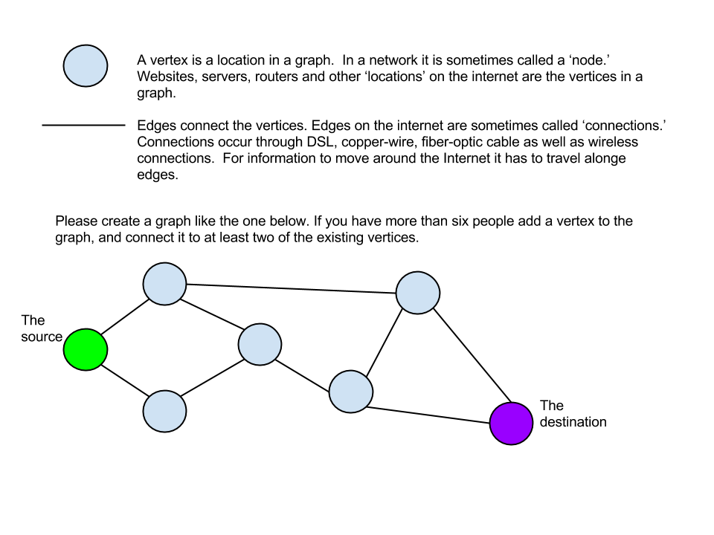

Svaki član grupe neka stane na jedan čvor – post-it papirić. Simulirajte prenošenje paketa
(neki predmet) od izvora do cilja. Pokušajte nekoliko puta. Odgovorite na pitanja:

- Koji je najkraći put koji paket mora proći od polazišta do odredišta?
- Koji je najdulji put koji paket mora proći, ako se ne zavrti u petlji ili vrati na početak?
- Uklonite jedan čvor. Možete li sada prenijeti paket od polazišta do odredišta?
- Postoji li čvor zbog koje, ako se ukloni, paketi ne bi mogli doći do odredišta?
- Uklonite jedan čvor. Postoji li sada kritični čvor zbog kojeg paket ne bi mogao doći do odredišta? Takav čvor se zove kritični čvor (engl. articulation point).
- Može li bilo koji čvor biti polazišta za slanje paketa na bilo koje odredište?

Računalne mreže – Beyond Social Media
Nastavni listić 2:

Stvaranje paketa:
Vaš razred će sastaviti veliku ljudsku mrežu. Svatko od vas će poslati poruku ili crtež nekom drugom učeniku, koristeći 9 paketa za slanje informacije.

Nastavnik će vam reći tko je primatelj. Ime primatelja: ___________________________
A4 papir prerežite na 9 dijelova - kartica. Obilježite ih i složite na stol prema slici. Na svaku karticu napišite za koga je poruka i tku ju šalje. Okrenite kartice ali pazite da ostanu na istom mjestu u polju. Na stražnju stranu svake kartice napišite dio poruke ili slike za primatelja. Poruka mora prelaziti preko svih kartica. Kada ste gotovi s porukom, skupite kartice, promiješajte ih i ne dopustite nikome da vidi vašu poruku.

1,1  To: Ime primatelja  From: Tvoje ime | 1,2  To: Ime primatelja  From: Tvoje ime | 1,3  To: Ime primatelja  From: Tvoje ime
2,1  To: Ime primatelja  From: Tvoje ime | 2,2  To: Ime primatelja  From: Tvoje ime | 2,3  To: Ime primatelja  From: Tvoje ime
3,1  To: Ime primatelja  From: Tvoje ime | 3,2  To: Ime primatelja  From: Tvoje ime | 3,3  To: Ime primatelja  From: Tvoje ime

Samostalno istraživanje na internetu:
Za ovu aktivnost dobit ćete Post-It papiriće. Kako biste mogli sudjelovati u posljednjoj aktivnosti na sljedećoj radionici, morate završiti ovaj zadatak:

- Napišite vaša imena na karticu, ali pazite da ostane mjesta za korake 2 i 3.
- U parovima ili trojkama pokušajte pretraživanjem interneta pronaći odgovor na pitanje “Kako rade društvene mreže?”. Kada ste pronašli web stranicu koja daje odgovor s kojim ste zadovoljni, zapišite adresu (URL) stranice. Ako imate pitanja ili nejasnoća, obratite se nastavniku ili drugim učenicima.
- Na preostalom dijelu papira napišite u nekoliko rečenica odgovor na pitanje.

Naredba Traceroute
Nastavnik će vam dati upute o tome kako pokrenuti "traceroute" na vašem računalu, tabletu ili telefonu. Pokrenite 'traceroute' prema adresi koju ste zapisali u prethodnom zadatku. Nastavnik će vam reći kako snimiti ispis, tako da ga imate uz sebe na drugoj radionici.

Računalne mreže
Nastavni listić 3:

Velika mreža

Vaš razred će uz pomoć Post-It papirića i pik trake na podu stvoriti veliku mrežu. Koristite graf s ovog papira kao primjer, ili slijedite upute nastavnika (možda ćete trebati dodati ili izbaciti poneki vrh ili brid).

Kada je graf gotov, nastavnik će vam podijeliti vaše pakete koje ste napravili u prošlom zadatku, nađite svoj vrh i stanite iznad njega. Na znak nastavnika, počnite slati pakete, jedan po jedan, preko svojih bridova do vaših prvih susjeda. Ostali učenici će slati svoje pakete vama. Ako paketi nisu za vas, šaljite ih dalje. Ako pripadaju vama, spustite ih na pod ali bez gledanja sadržaja. Kada su svi paketi stigli do svoga odredišta, poredajte svoje pristigle pakete u ispravan redoslijed i pročitajte poruku.

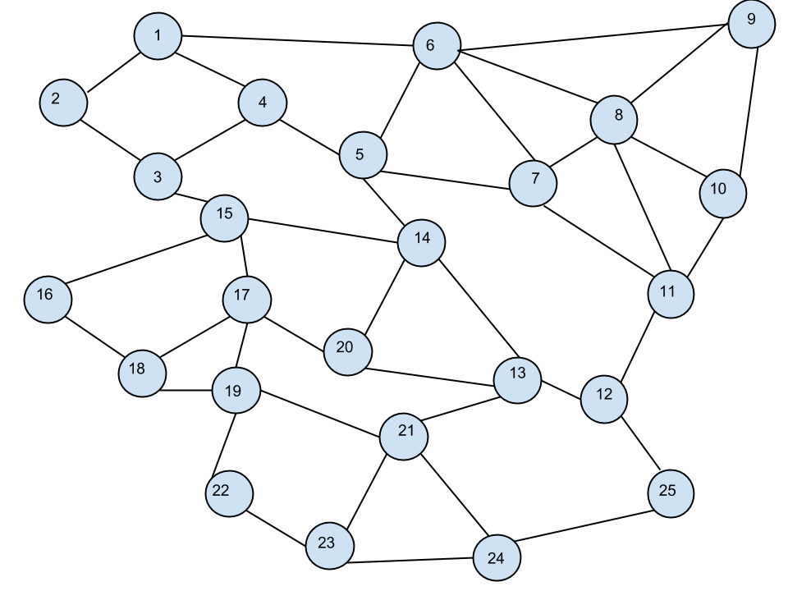

Ako ima vremena, maknite jedan čvor iz mreže i pokušajte ponovno poslati pakete. Mogu li i dalje svi učenici poslati sve poruke? Izbacite još jedan čvor. Pokušajte ponovno. Raspravite: koji čvorovi su kritični za funkcioniranje mreže?

Računalne mreže
Za nastavnike:
Usklađenost s nastavnim planom i obrazovnim okvirima
Note: All lesson plans in this series are aligned to the Computer Science Teachers Association K-12 Computer Science Standards, and if applicable also the U.S. Common Core State Standards for Mathematics, the U.S. National Council of Teachers of Mathematics' Principles and Standards for School Mathematics, the International Technology Education Association's Standards for Technological Literacy, the U.S. National Science Education Standards and the U.S. Next Generation Science Standards.

National Science Education Standards Grades 5-8 (ages 10-14)
CONTENT STANDARD E: Science and Technology
As a result of activities, all students should develop
- Understandings about science and technology
Next Generation Science Standards & Practices Grades 6-8 (ages 11-14)
Practice 2: Generating and Using Models
- Develop and/or use a model to generate data to test ideas about phenomena in natural or designed systems, including those representing inputs and outputs, and those at unobservable scales.
Practice 5: Using Mathematics and Computational Thinking
- Use mathematical representations to describe and/or support scientific conclusions and design solutions.
Practice 6: Constructing Explanations and Designing Solutions
- Construct an explanation using models or representations
◆ Principles and Standards for School Mathematics Gr. 6-8 (ages 11 - 14)
Geometry Standard
- Use visualization, spatial reasoning, and geometric modeling to solve problems
- use visual tools such as networks to represent and solve problems
◆ Principles and Standards for School Mathematics (all ages)
Problem Solving Standards
- Solve problems that arise in mathematics and other contexts
Communication Standards
- Communicate their mathematical thinking coherently and clearly to peers, teachers and others
Representation
- Use representations to model and interpret physical, social and mathematical phenomena
Common Core State Practices & Standards for School Mathematics (all ages)
- CCSS.MATH.PRACTICE.MP1 Make sense of problems and persevere in solving them.
- CCSS.MATH.PRACTICE.MP4 Model with mathematics.
◆ Standards for Technological Literacy - all ages
Nature of Technology
- Standard 2: Students will develop an understanding of the core concepts of technology
The Designed World
- Standard 17: Students will develop an understanding of and be able to select and use information and communication technologies
Računalne mreže
Za nastavnike:
Usklađenost s nastavnim planom i obrazovnim okvirima

CSTA K-12 Computer Science Standards Grades 6-9 (ages 11-14)
5. 2 Level 2: Computer Science and Community (L2)
- Computational Thinking (CT)
8. Use visual representations of problem states, structures, and data (e.g., graphs, charts, network diagrams, flowcharts).
- Collaboration (CL)
3. Collaborate with peers, experts, and others using collaborative practices such as pair programming, working in project teams, and participating in group active learning activities.
- Computers & Communications Devices (CD)
6. Describe the major components and functions of computer systems and networks.

